一：基础信息

1：货物信息

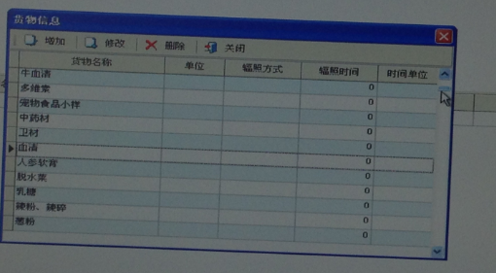

2：送货信息

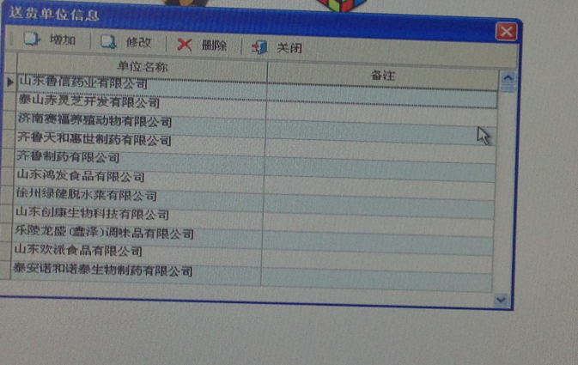

3：单位信息

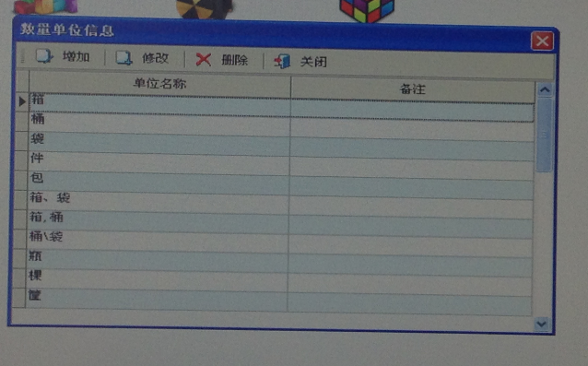

4：送取货人

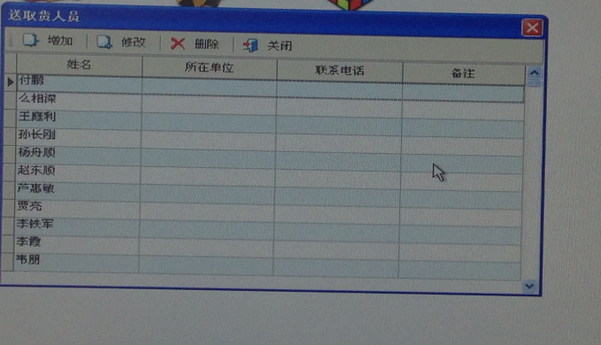

附:下拉菜单里面读取的内容。

二：业务管理

2：收货管理

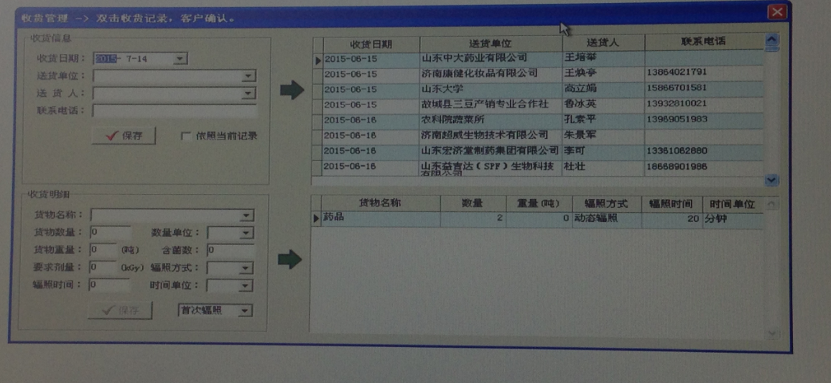

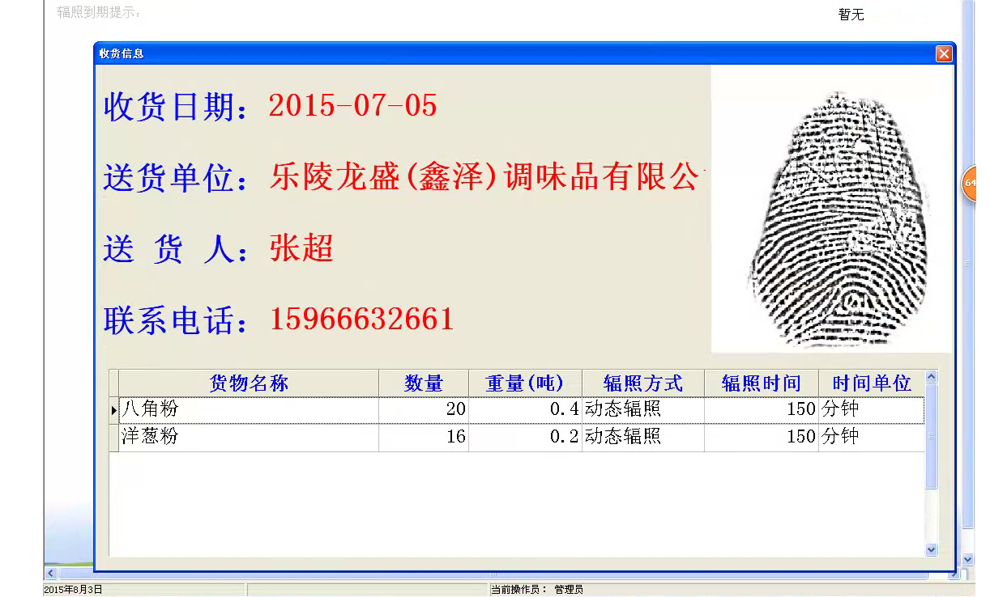

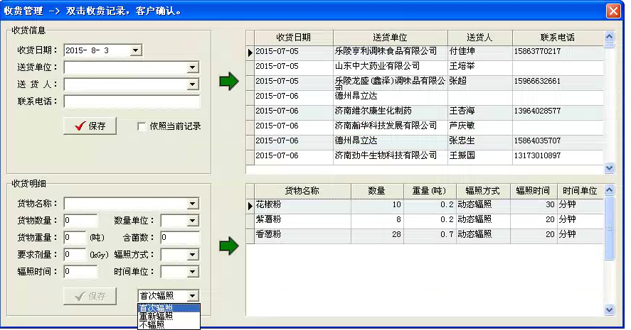

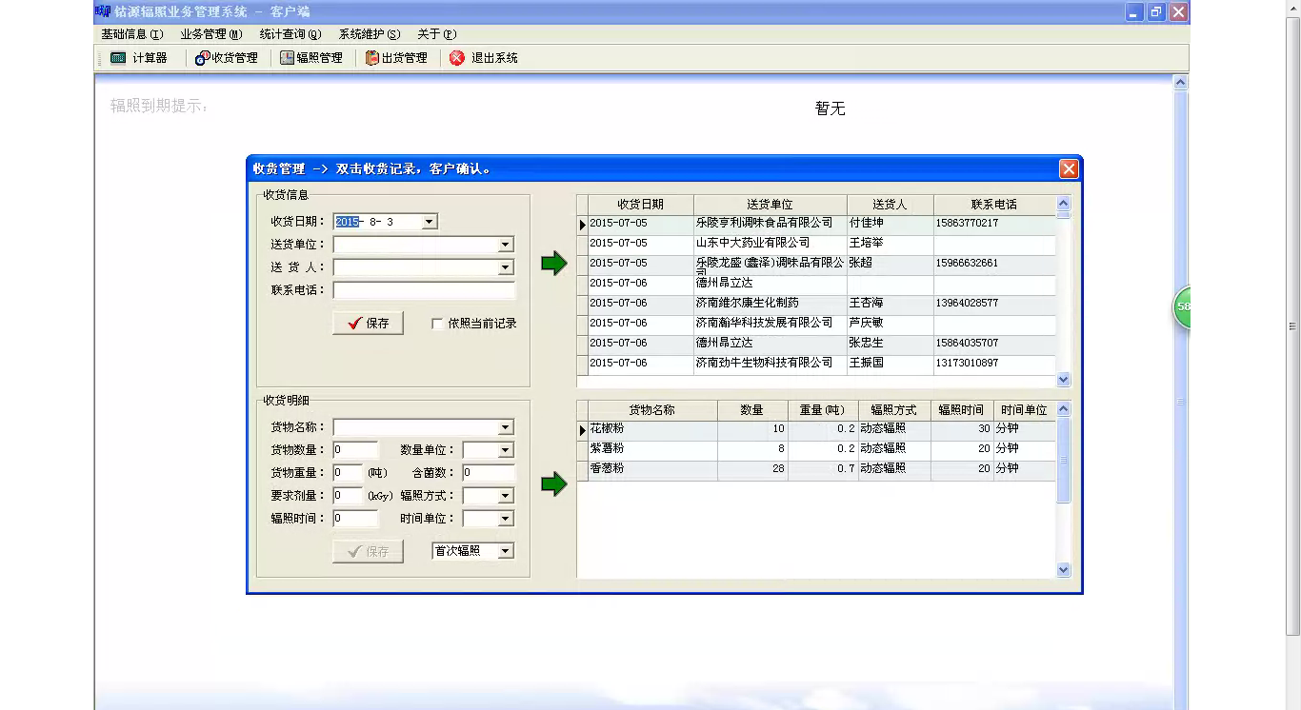

对进货货物的登记管理保存，（依照当前记录这里先不做讨论），在点击“保存“之后在右边会有对应显示，下边一样，即箭头。

收货明细：数量单位即数量单位信息表

含菌数和要求计量标明就好，后边没用到、

辐照时间自己填写（单位分为分，小时，下拉选择），数目自己填写。

上边辐照方式：静态辐照 、动态辐照

辐照方式：首次辐照，重复辐照，未辐照

（这步由值班人员填写，权限分配）

3：收货确认

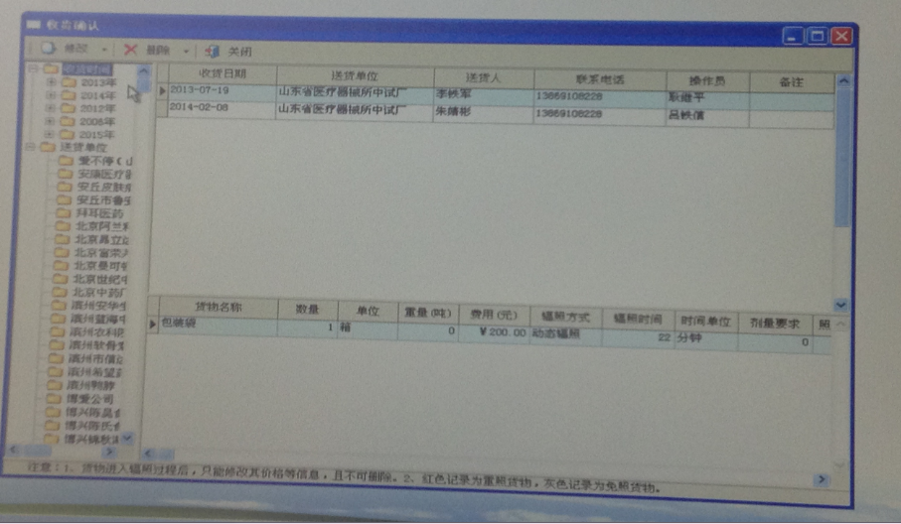

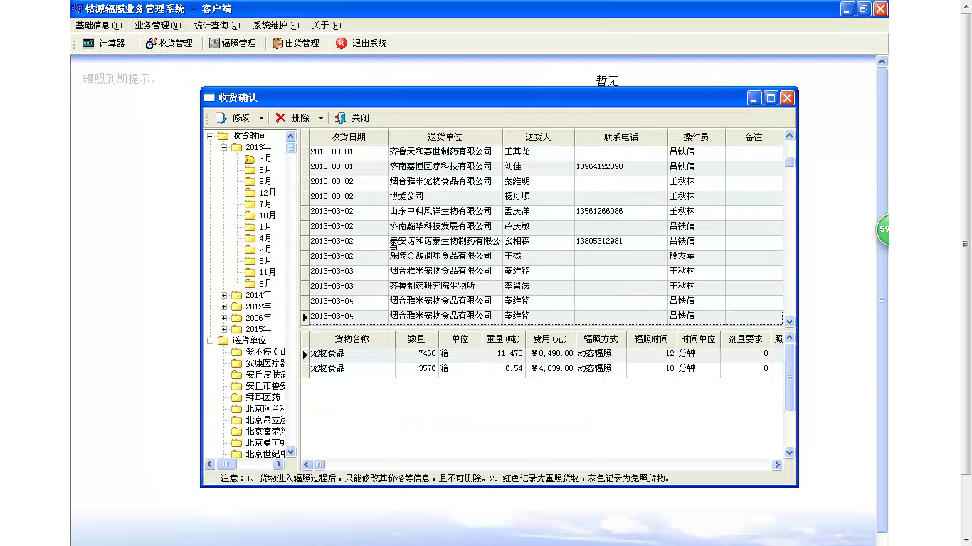

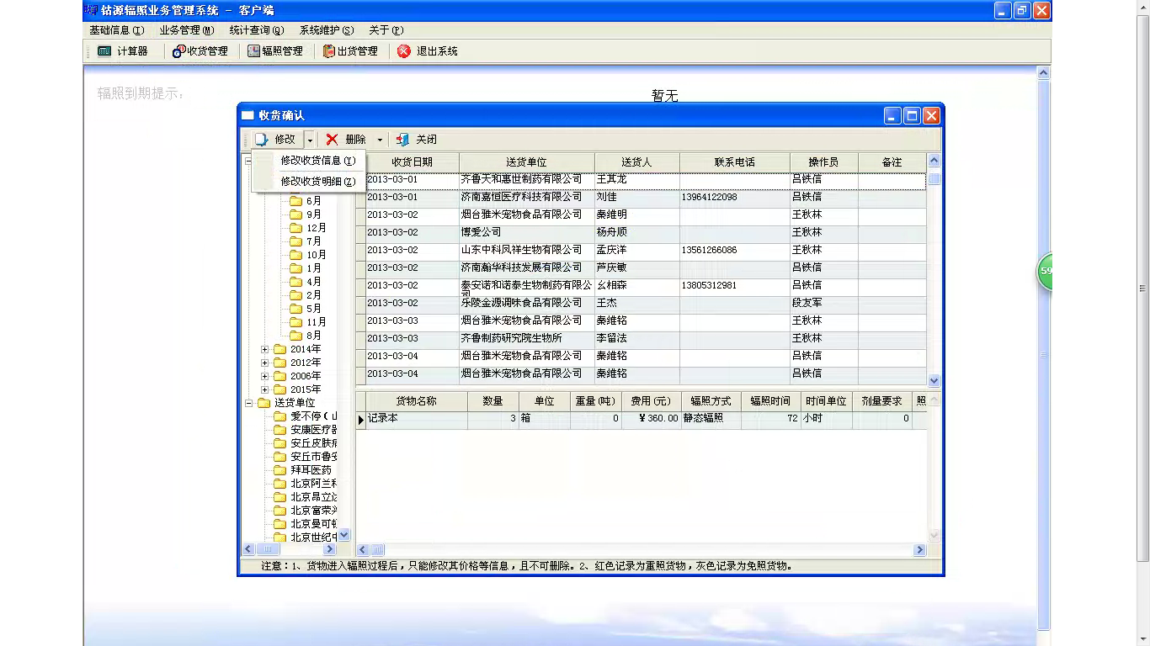

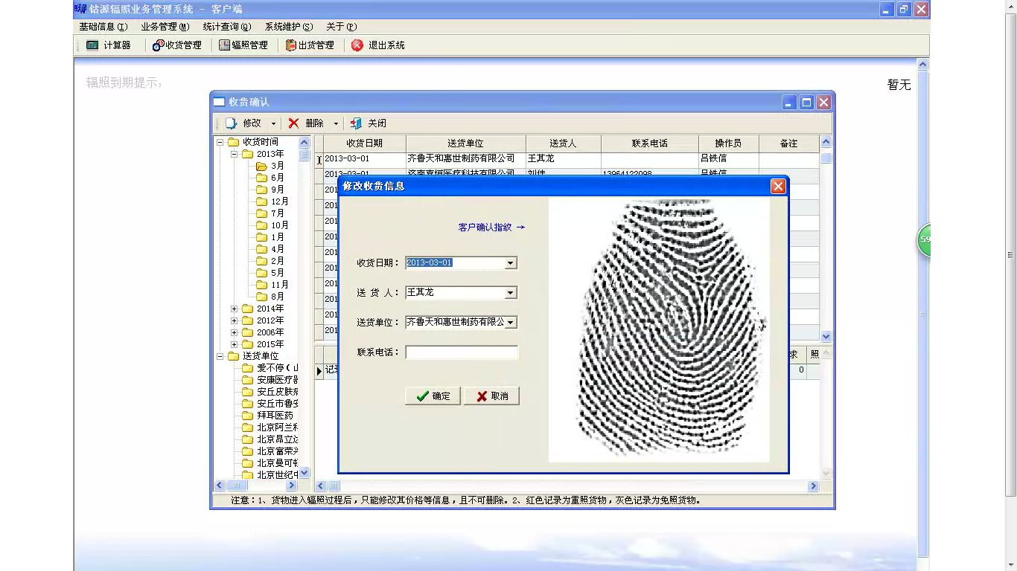

也可以双击打开“修改收获明细”窗口

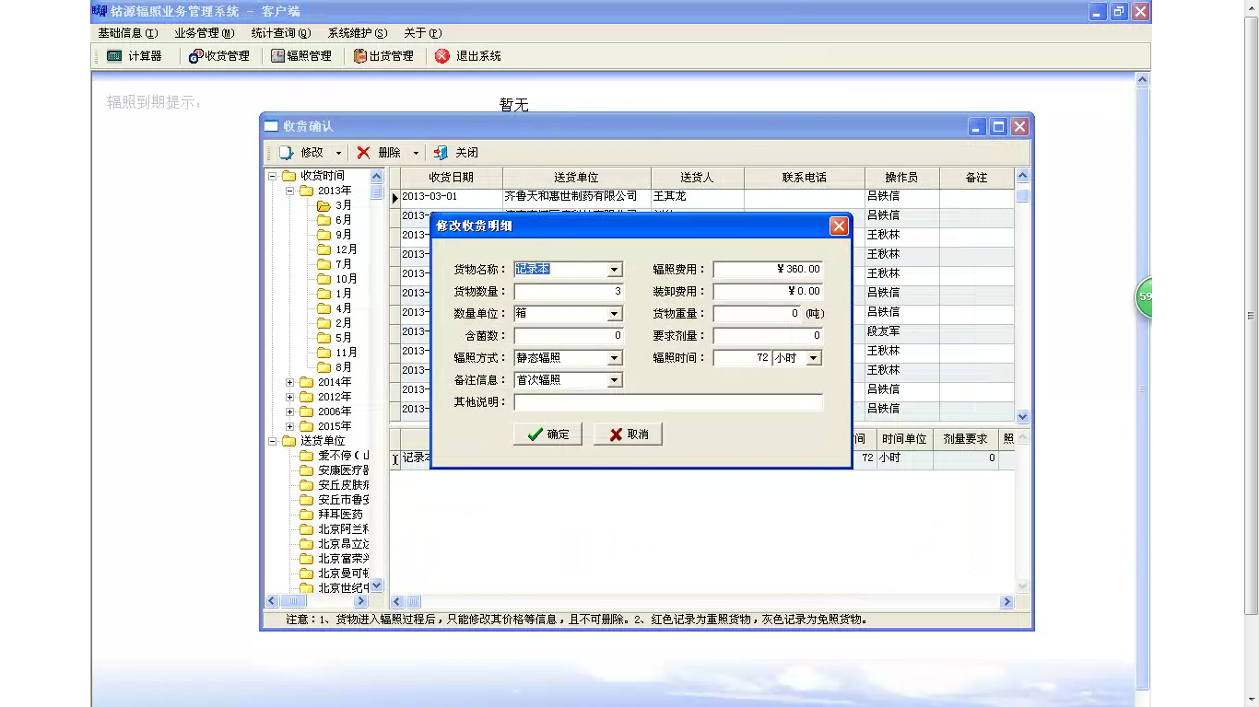

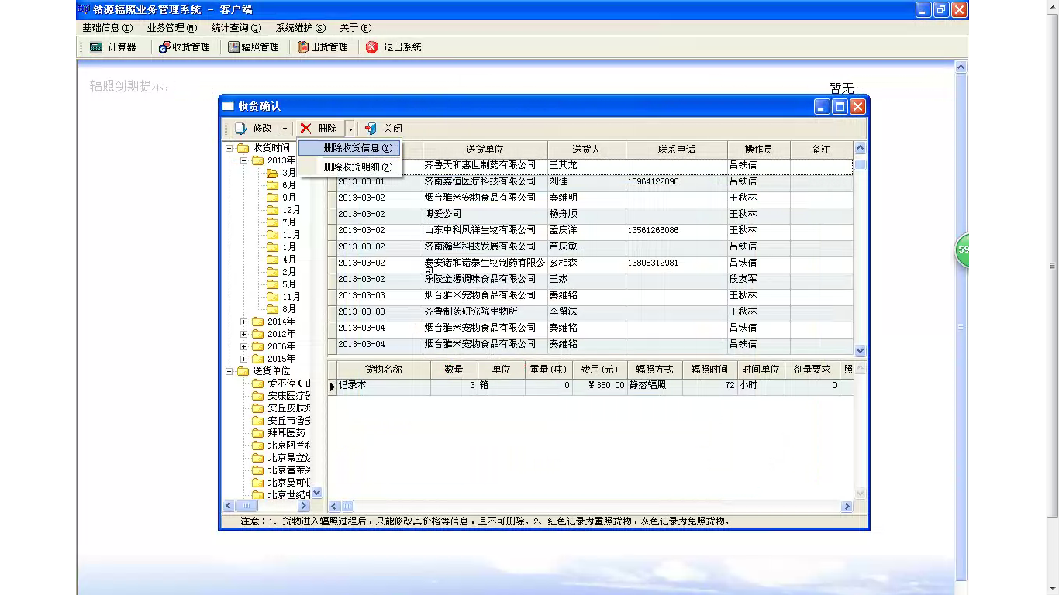

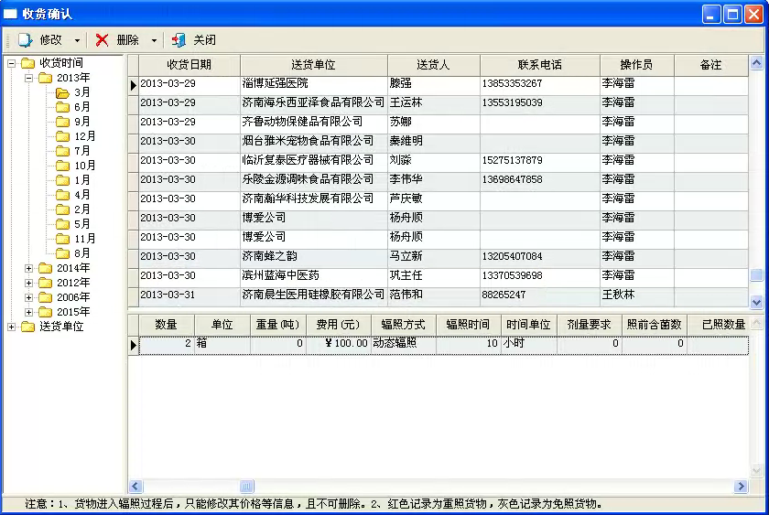

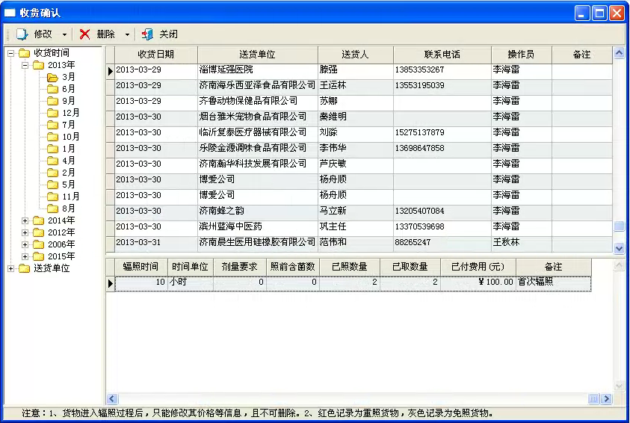

划分为俩种确认方式（由主任，主管确认）对第一步收货时填写的货品详情确认。

4：辐照管理

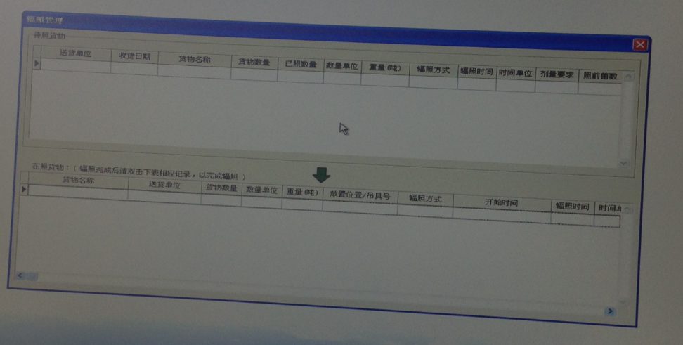

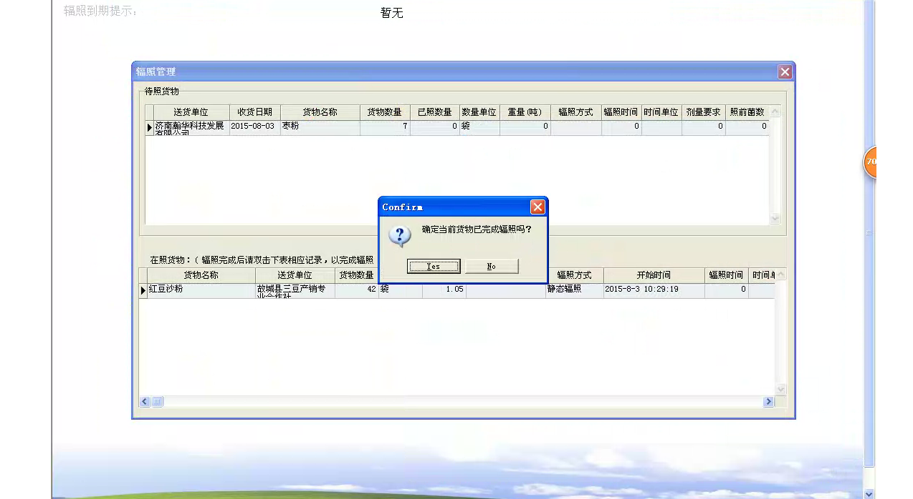

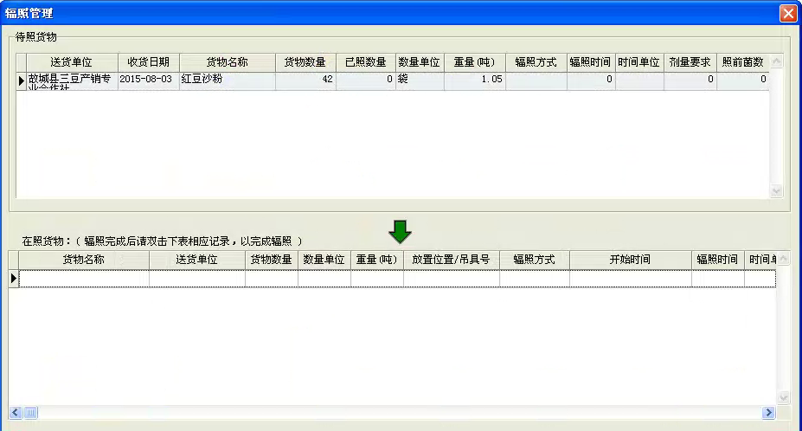

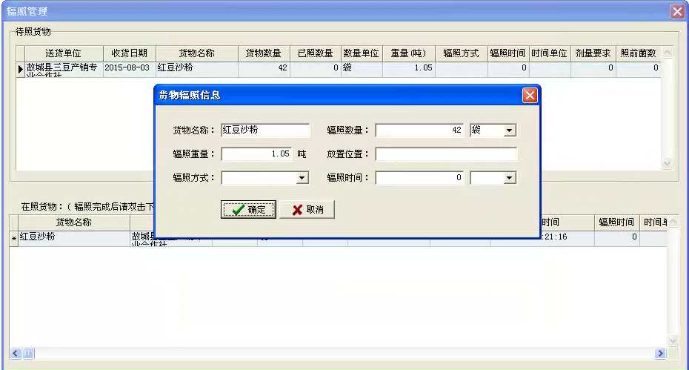

上边这块即获取收货时的填写的物品详情显示，在双击时会出现一个对话框即下面显示内容字段（没获取截图，补全），这里对收货物品的价格和辐照做了规定，在实际获取辐照和收取费用都已这个为准（由主管和负责人操作，辐照管理和收货确认有同一人完成）。

5：出货管理

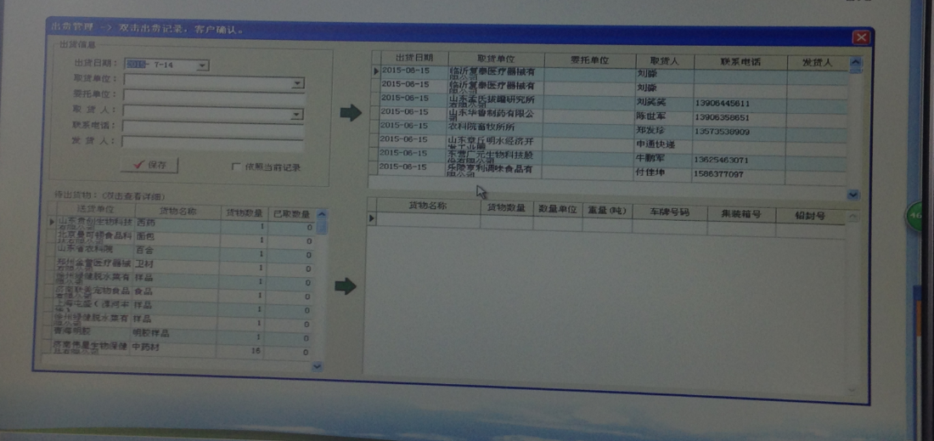

和进货流程一样。

这里在进出货都应该有他们自己按指纹确认。

前期先把这块做做。（第一步）

出货管理：

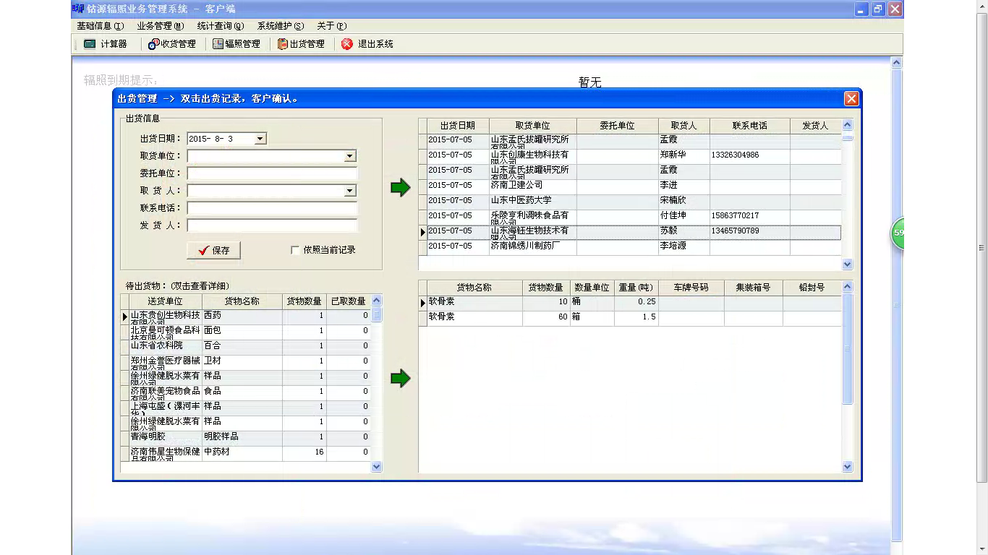

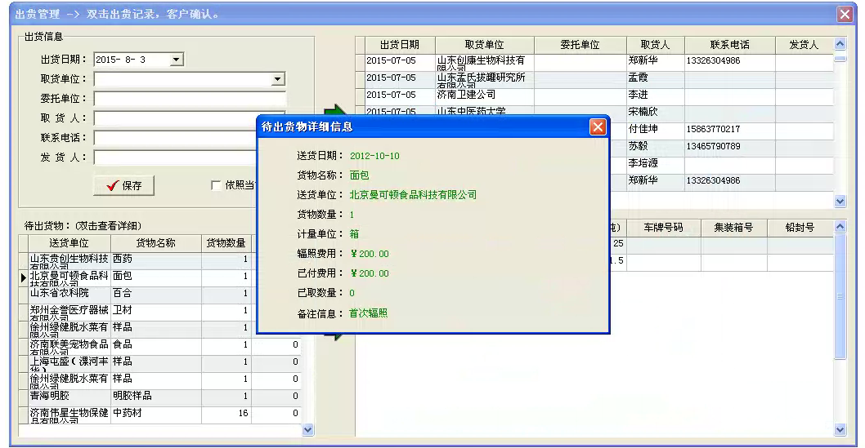

双击右上部分一条信息

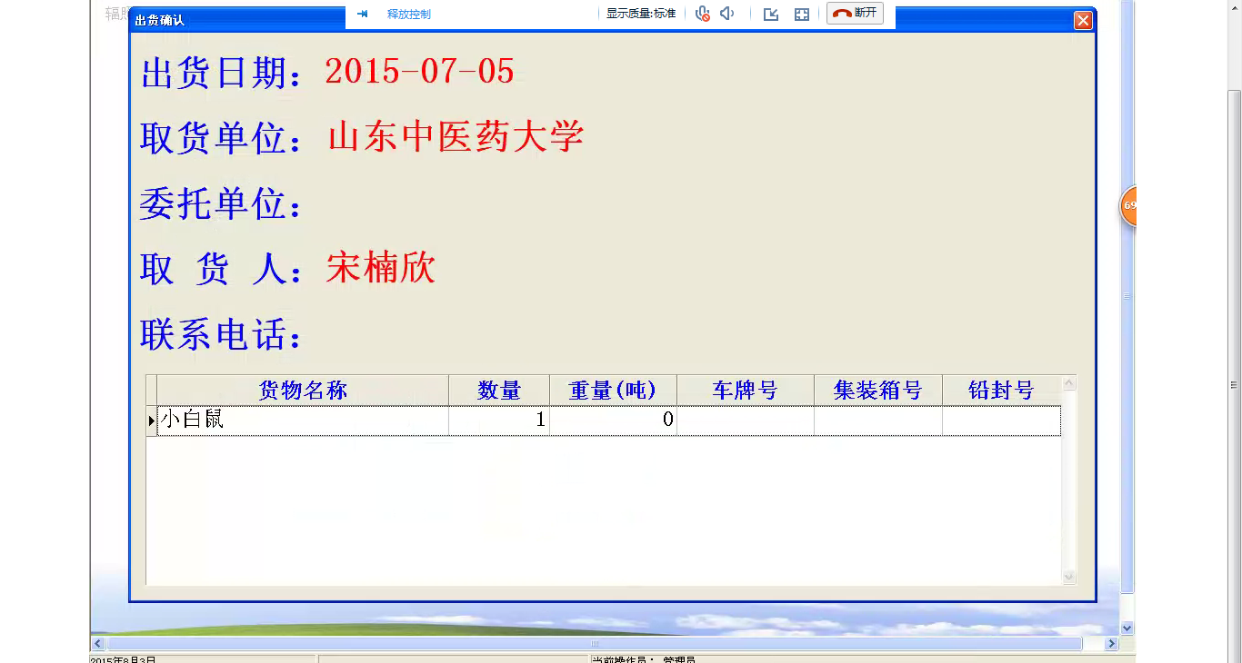

收款：

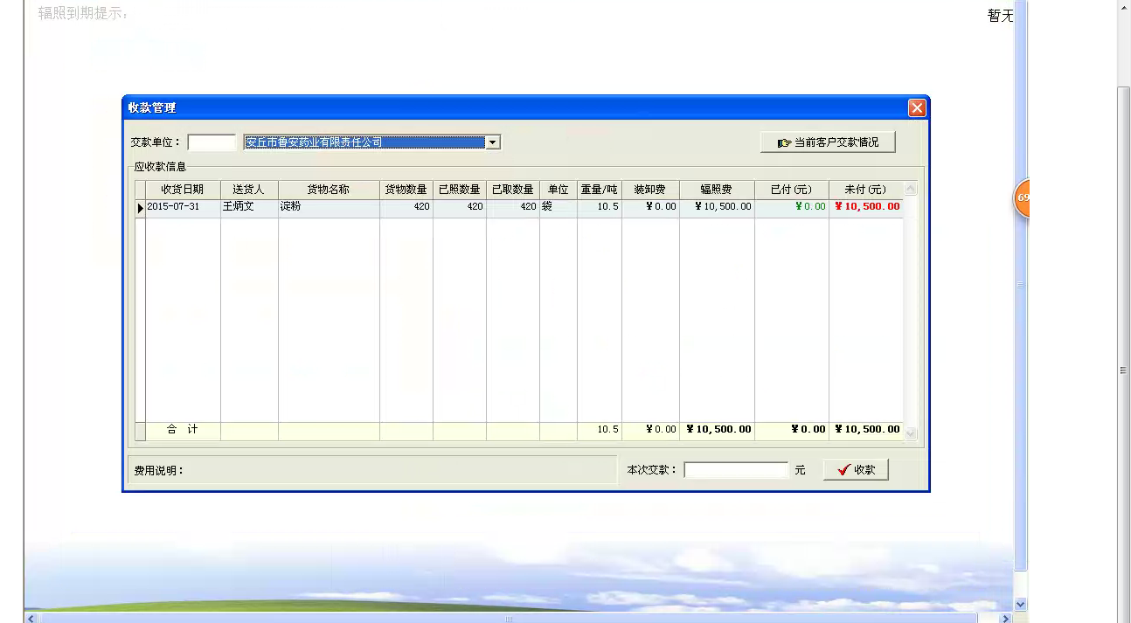

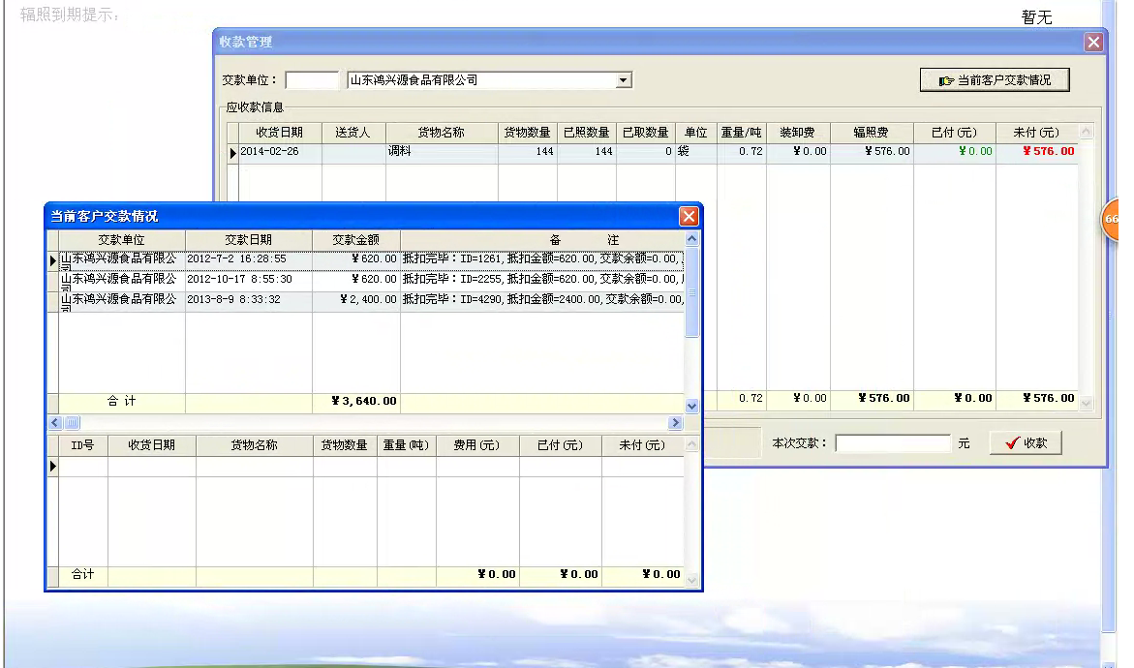

统计报表：

日统计报表：

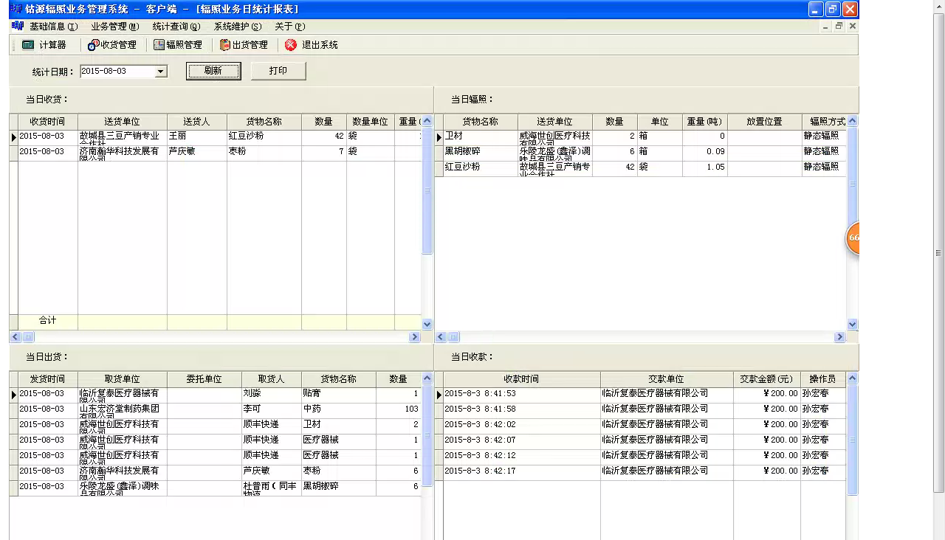

月统计报表：

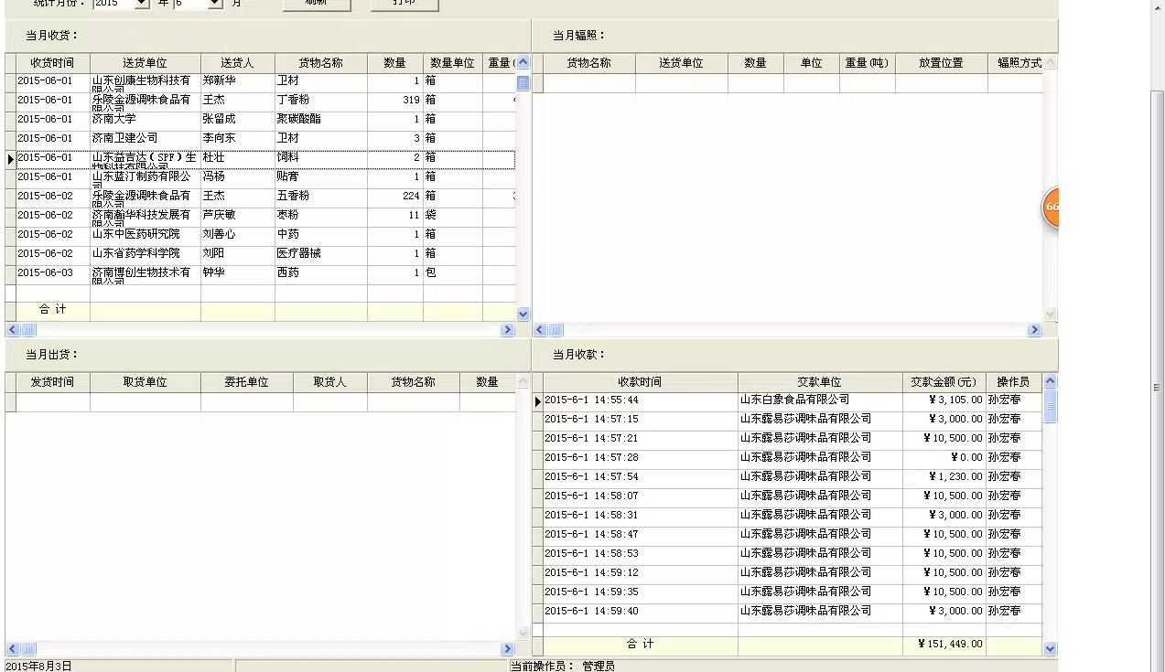

打印：

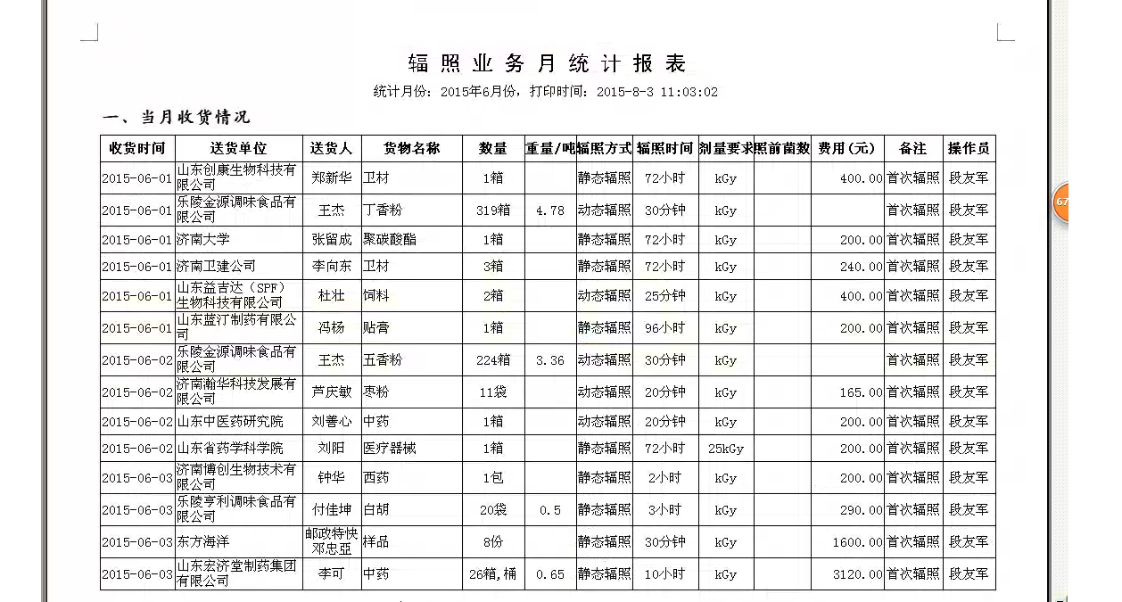

jue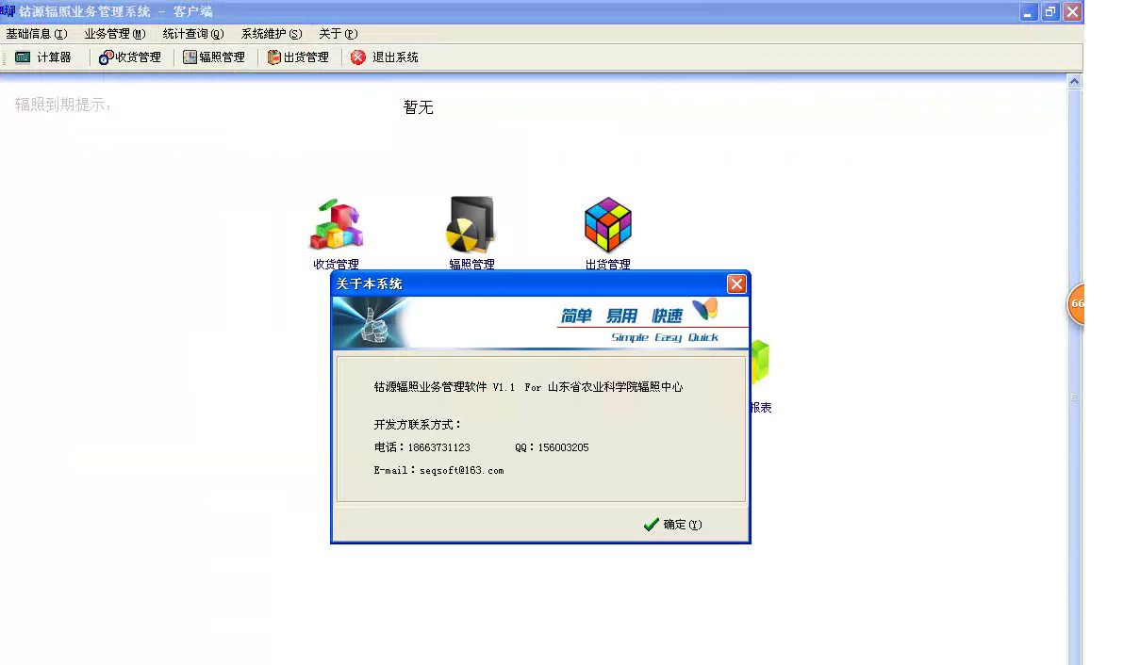

角色权限

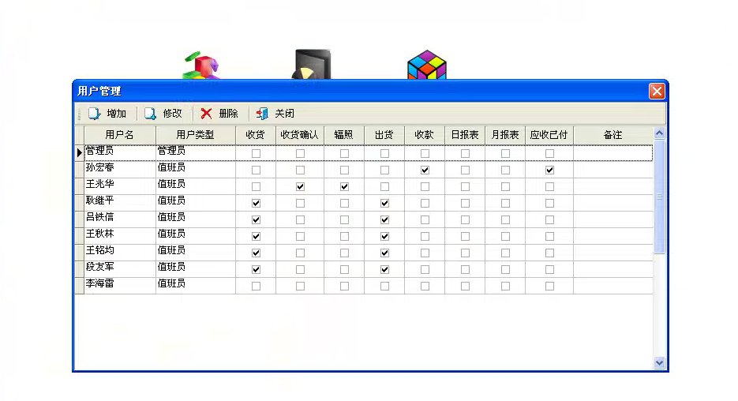

应收已收统计报表：

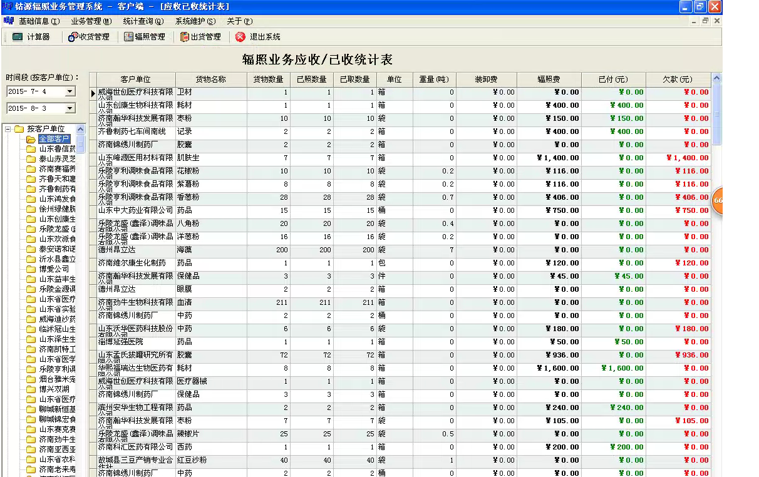

收获统计表：

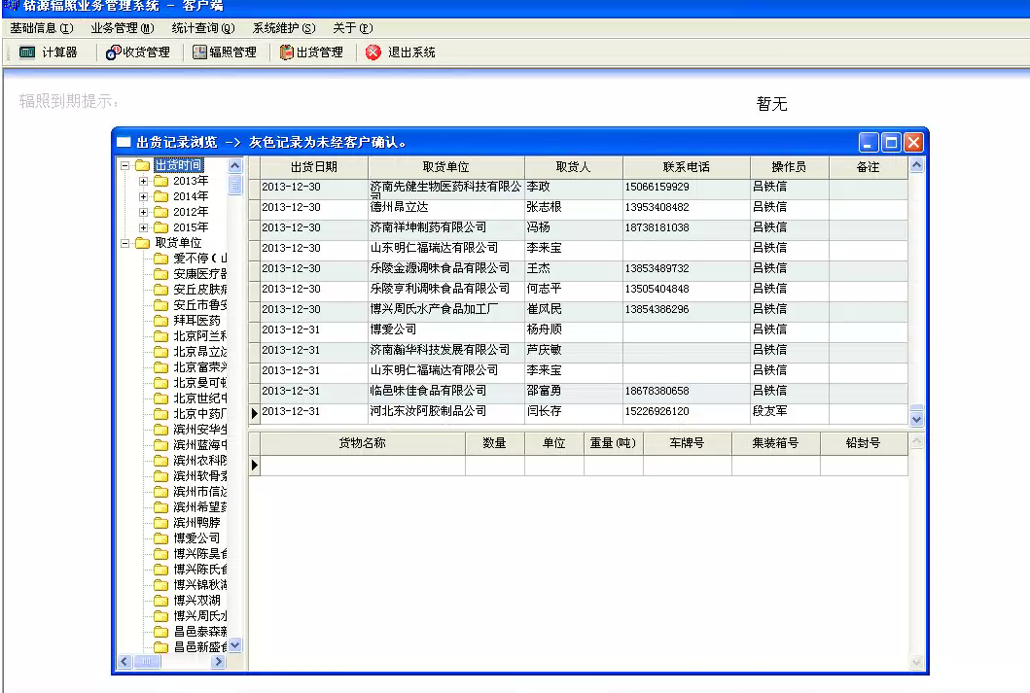

菜单：

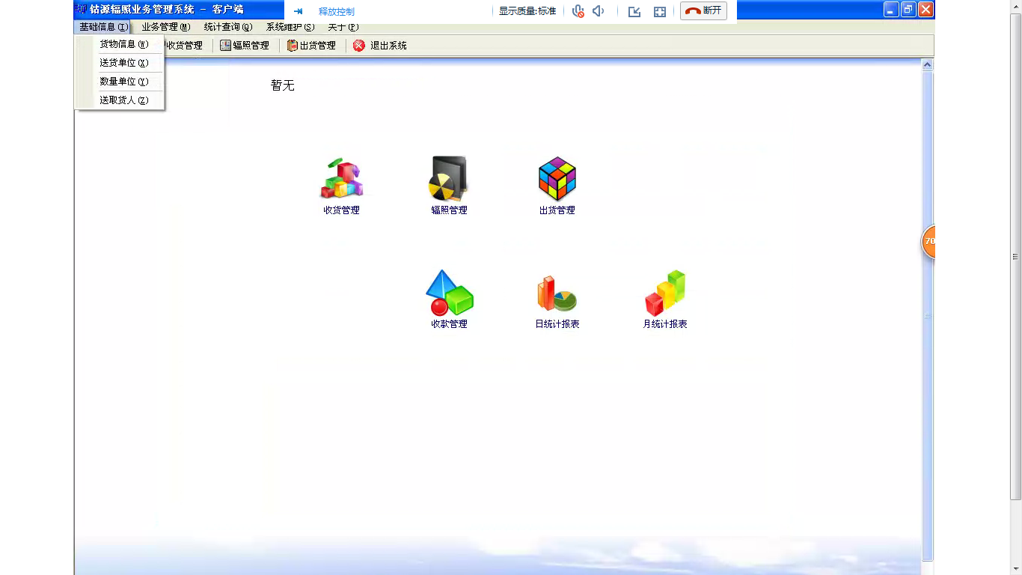

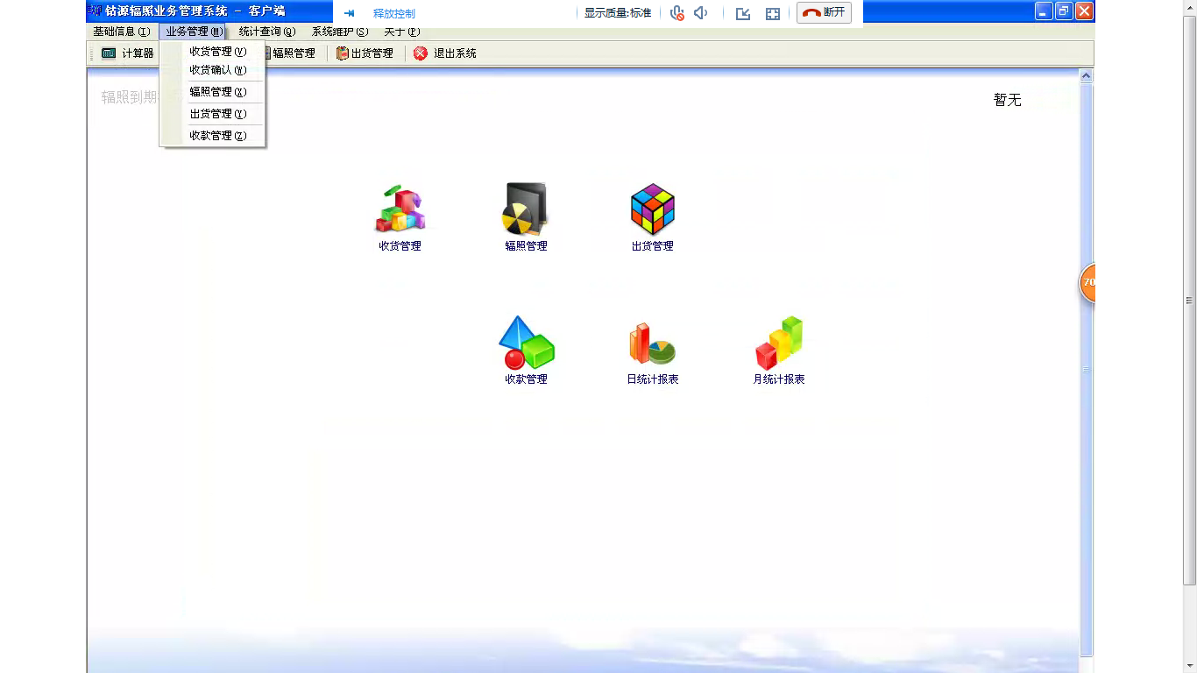

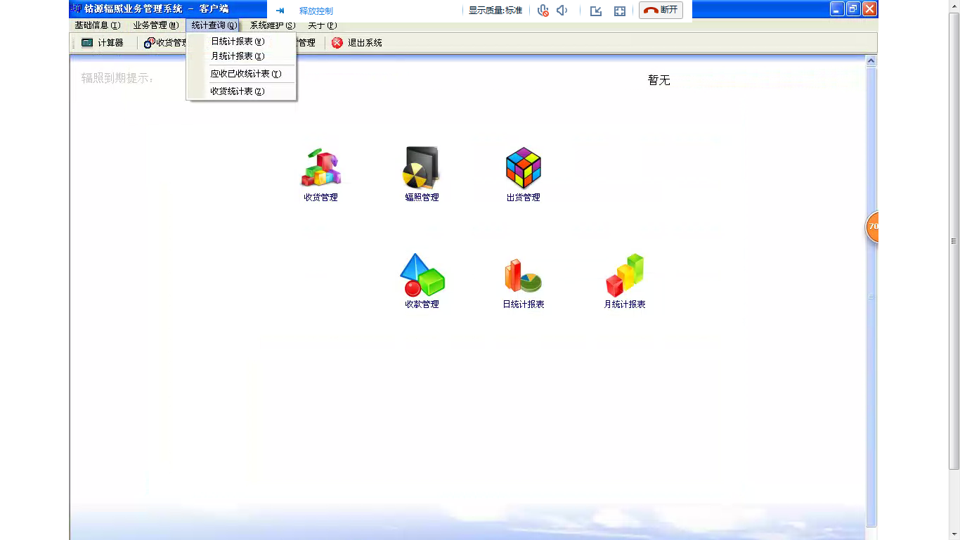

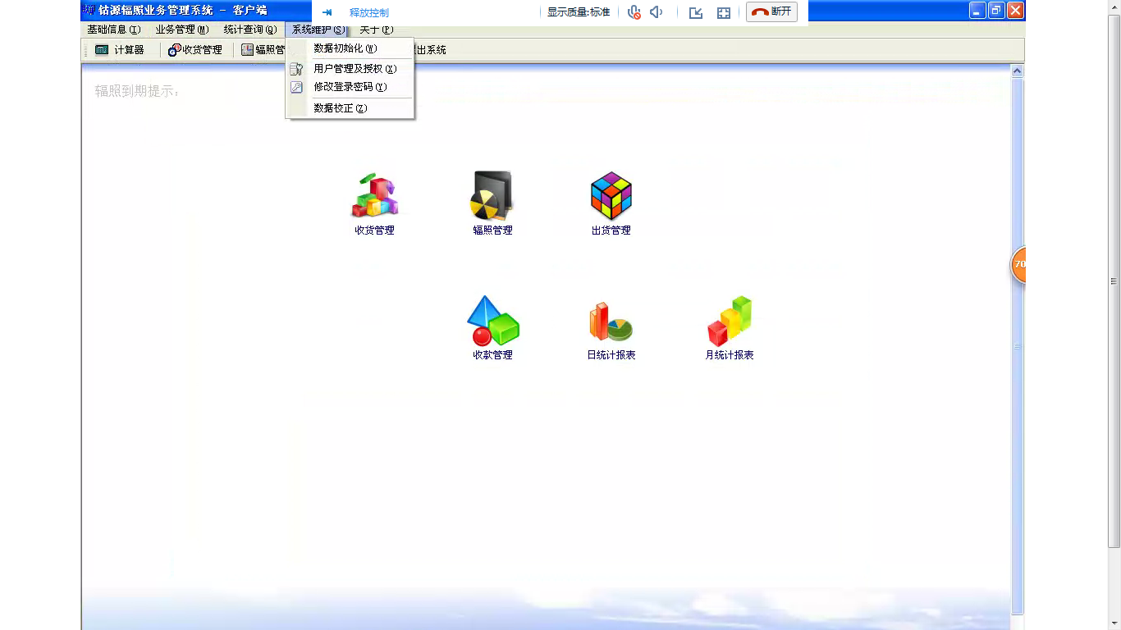

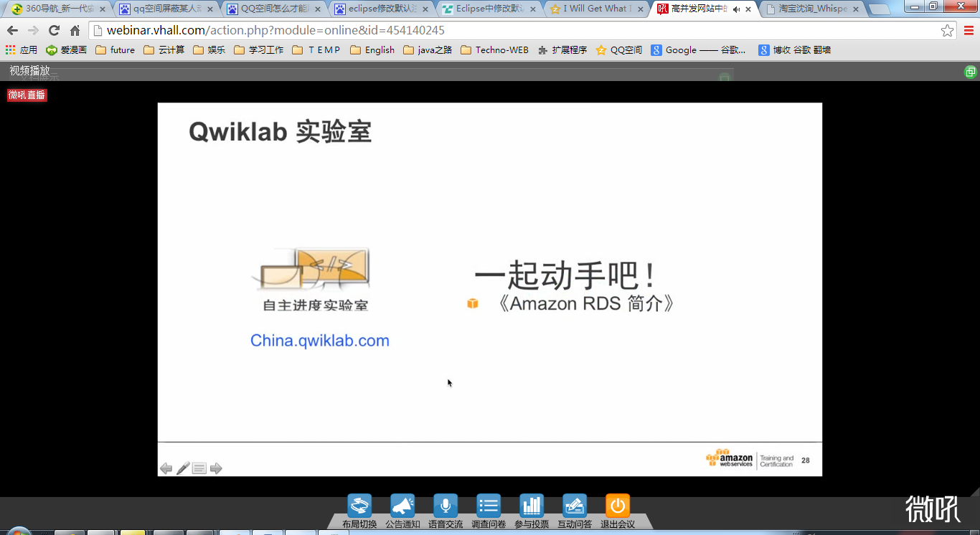

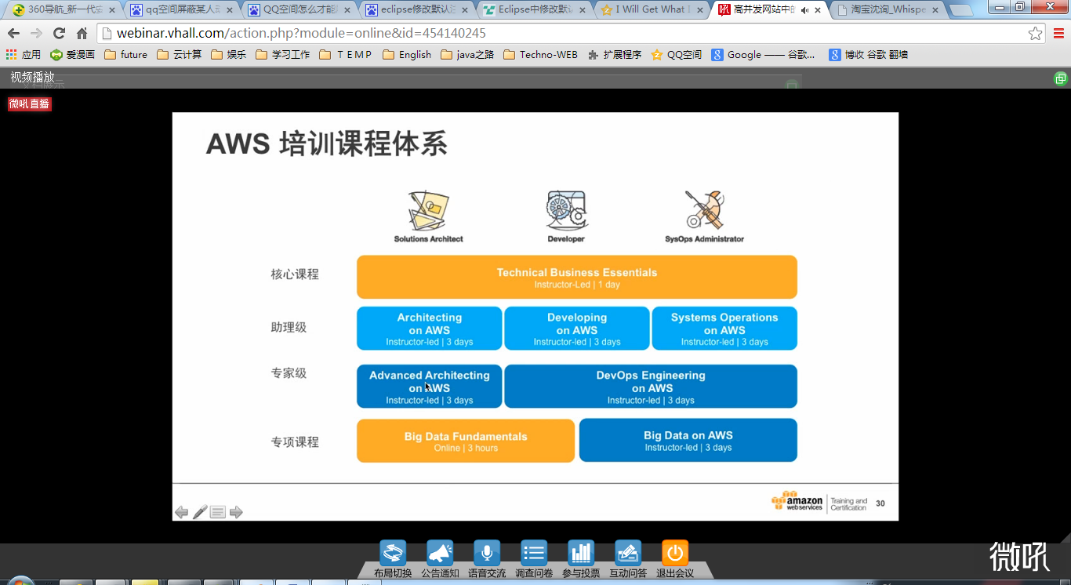

36里边辐照

14路上 后备资源

10装货

辐照批号：8101 一个单位可以有多批货

入场时间：自己填

吊具号码、首位吊具号：自己填

转载模式：满载（1234填满）2卷、最大值（最理想2和3）1圈

运行参数：时间间隔 自己填

运行圈数：在里边转几圈（已经运行了了多少圈数） 自己填

变动说明：正在进行第几圈

下圈开始时间：入场时间 + 60\*运行参数